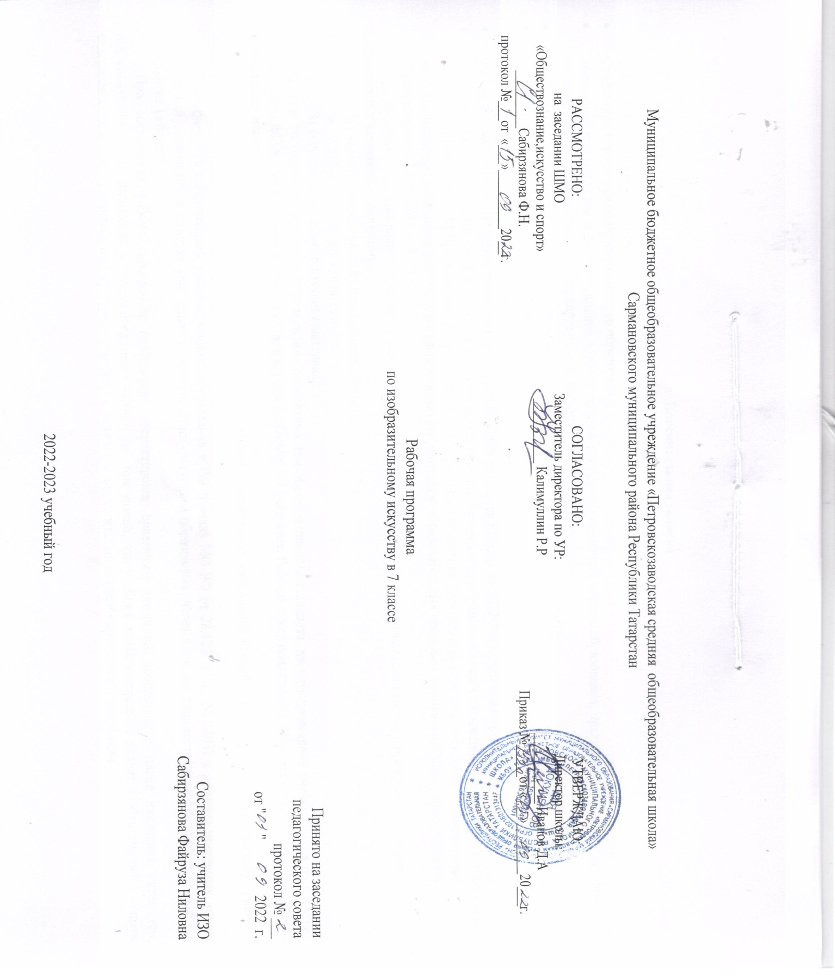

Пояснительная записка

Рабочая программа по учебному предмету "ИЗО" для учащихся 7 класса составлена на основе:
- Фундаментального ядра содержания общего образования;
- требований к результатам освоения основной образовательной программы основного общего образования, представленных в Федеральном государственном образовательном стандарте общего образования второго поколения;
- основной образовательной программы основного общего образования школы (раздел по ИЗО);
- программы развития универсальных учебных действий;
- программы духовно-нравственного развития и воспитания личности.
- учебного плана МБОУ «Петровскозаводская средняя общеобразовательная школа» на 2022-2023 учебный год.
- В данном курсе используется учебник «Изобразительное искусство» для 7 класса общеобразовательных учреждений авторов — Л.А. Неменская; под ред. Б.М.Неменского. М Просвещение, 2011— учебник, 2015. , который включён в федеральный перечень учебников, рекомендуемых к использованию при реализации имеющих государственную аккредитацию образовательных программ основного общего образования (приказ Минобрнауки от 14 .10 2011 г. № 859).
В соответствии с учебным планом программа разработана на 35 часов (1 ч/неделя). В случае совпадения уроков с праздничными днями предполагается выполнение программы:
- За счет часов выделенных на повторение материала;
- За счет объединения уроков по одной теме;
- За счет самостоятельного изучения материала.
Рабочая программа конкретизирует содержание предметных тем образовательного стандарта, дает распределение учебных часов по разделам курса с учетом ФГОС, логики учебного процесса, возрастных особенностей учащихся. Рабочая программа способствует реализации единой концепции преподавания искусства.
Рабочая программа составлена с учетом Базисного плана общеобразовательных учреждений Российской Федерации, утвержденному приказом Минобразования РФ.
В соответствии с Концепцией художественного образования в РФ (приказ МО РФ от 28.12.2001 г., № 1403) в рабочую программу введен региональный компонент, в котором учитываются аспекты этнокультурного образования, через изучение художественных традиций и промыслов Республики Татарстан.
При составлении рабочей программы произведена корректировка примерной авторской программы в плане изменения числа тем, последовательности их изложения и перераспределения часов. При этом учтено, что учебные темы, которые не входят в обязательный минимум содержания основных образовательных программ, отнесены к элементам дополнительного (необязательного) содержания.
Цели и задачи.
Одной из самых главных целей преподавания искусства является задача развитие у ребенка интереса к внутреннему миру человека, способности «углубления в себя», сознание своих внутренних переживаний. Это является залогом развития способности сопереживания.
развитие художественно-творческих способностей учащихся, образного и ассоциативного мышления, фантазии, зрительно-образной памяти, эмоционально-эстетического восприятия действительности;
Основные задачи предмета «Изобразительное искусство»:
- формирование опыта смыслового и эмоционально - ценностного восприятия визуального образа реальности и произведений искусства;
- освоение художественной культуры как формы материального выражения в пространственных формах духовных ценностей;
- формирование понимания эмоционального и ценностного смысла визуально-пространственной формы;
- развитие творческого опыта как формирование способности к самостоятельным действиям в ситуации неопределенности;
- формирование активного, заинтересованного отношения к традициям культуры как к смысловой, эстетической и личностно-значимой ценности;
- воспитание уважения к истории культуры своего Отечества, выраженной в ее архитектуре, изобразительном искусстве, в национальных образах предметно-материальной и пространственной среды и понимании красоты человека;
- развитие способности ориентироваться в мире современной художественной культуры;
- овладение средствами художественного изображения как способом развития умения видеть реальный мир, как способностью к анализу и структурированию визуального образа, на основе его эмоционально-нравственной оценки;
- овладение основами культуры практической работы различными художественными материалами и инструментами для эстетической организации и оформления школьной, бытовой и производственной среды.

Планируемые результаты обучения
В соответствии с требованиями к результатам освоения основной образовательной программы общего образования Федерального государственного образовательного стандарта обучение на занятиях по изобразительному искусству направлено на достижение учащимися личностных, метапредметных и предметных результатов.
Личностные результаты отражаются в индивидуальных качественных свойствах учащихся, которые они должны приобрести в процессе освоения учебного предмета «Изобразительное искусство»:
- воспитание российской гражданской идентичности: патриотизма, любви и уважения к Отечеству, чувства гордости за свою Родину, прошлое и настоящее многонационального народа России; осознание своей этнической принадлежности, знание культуры своего народа, своего края, основ культурного наследия народов России и человечества; усвоение гуманистических, традиционных ценностей многонационального российского общества;
- формирование ответственного отношения к учению, готовности и способности обучающихся к саморазвитию и самообразованию на основе мотивации к обучению и познанию;
- формирование целостного мировоззрения, учитывающего культурное, языковое, духовное многообразие современного мира;
- формирование осознанного, уважительного и доброжелательного отношения к другому человеку, его мнению, мировоззрению, культуре; готовности и способности вести диалог с другими людьми и достигать в нем взаимопонимания;
- развитие морального сознания и компетентности в решении моральных проблем на основе личностного выбора, формирование нравственных чувств и нравственного поведения, осознанного и ответственного отношения к собственным поступкам;
- формирование коммуникативной компетентности в общении и сотрудничестве со сверстниками, взрослыми в процессе образовательной, творческой деятельности;
- осознание значения семьи в жизни человека и общества, принятие ценности семейной жизни, уважительное и заботливое отношение к членам своей семьи;
- развитие эстетического сознания через освоение художественного наследия народов России и мира, творческой деятельности эстетического характера.
Метапредметные результаты характеризуют уровень сформированности универсальных способностей учащихся, проявляющихся в познавательной и практической творческой деятельности:
- умение самостоятельно определять цели своего обучения, ставить и формулировать для себя новые задачи в учёбе и познавательной деятельности, развивать мотивы и интересы своей познавательной деятельности;
- умение самостоятельно планировать пути достижения целей, в том числе альтернативные, осознанно выбирать наиболее эффективные способы решения учебных и познавательных задач;
- умение соотносить свои действия с планируемыми результатами, осуществлять контроль своей деятельности в процессе достижения результата, определять способы действий в рамках предложенных условий и требований, корректировать свои действия в соответствии с изменяющейся ситуацией;
- умение оценивать правильность выполнения учебной задачи, собственные возможности ее решения;
- владение основами самоконтроля, самооценки, принятия решений и осуществления осознанного выбора в учебной и познавательной деятельности;
- умение организовывать учебное сотрудничество и совместную деятельность с учителем и сверстниками; работать индивидуально и в группе: находить общее решение и разрешать конфликты на основе согласования позиций и учета интересов; формулировать, аргументировать и отстаивать свое мнение.
Предметные результаты характеризуют опыт учащихся в художественно-творческой деятельности, который приобретается и закрепляется в процессе освоения учебного предмета:
- формирование основ художественной культуры обучающихся как части их общей духовной культуры, как особого способа познания жизни и средства организации общения; развитие эстетического, эмоционально-ценностного видения окружающего мира; развитие наблюдательности, способности к сопереживанию, зрительной памяти, ассоциативного мышления, художественного вкуса и творческого воображения;
- развитие визуально-пространственного мышления как формы эмоционально-ценностного освоения мира, самовыражения и ориентации в художественном и нравственном пространстве культуры;
- освоение художественной культуры во всем многообразии ее видов, жанров и стилей как материального выражения духовных ценностей, воплощенных в пространственных формах (фольклорное художественное творчество разных народов, классические произведения отечественного и зарубежного искусства, искусство современности);
- воспитание уважения к истории культуры своего Отечества, выраженной в архитектуре, изобразительном искусстве, в национальных образах предметно-материальной и пространственной среды, в понимании красоты человека;
- приобретение опыта создания художественного образа в разных видах и жанрах визуально-пространственных искусств: изобразительных (живопись, графика, скульптура), декоративно-прикладных, в архитектуре и дизайне; приобретение опыта работы над визуальным образом в синтетических искусствах (театр и кино);
- приобретение опыта работы различными художественными материалами и в разных техниках в различных видах визуально-пространственных искусств, в специфических формах художественной деятельности, в том числе базирующихся на ИКТ (цифровая фотография, видеозапись, компьютерная графика, мультипликация и анимация);
- развитие потребности в общении с произведениями изобразительного искусства, освоение практических умений и навыков восприятия, интерпретации и оценки произведений искусства; формирование активного отношения к традициям художественной культуры как смысловой, эстетической и личностно-значимой ценности;
- осознание значения искусства и творчества в личной и культурной самоидентификации личности;
- развитие индивидуальных творческих способностей обучающихся, формирование устойчивого интереса к творческой деятельности.

Содержание программы по предмету «Изобразительное искусство» 7 класс

№ п/п | Тема раздела | Содержание | Кол-во часов
1 | Изображение фигуры человека и образ человека | Изображение человека в графике, живописи, скульптуре. Пропорции и строение фигуры человека. Изображение человека в истории искусства разных эпох. Образ человека в европейском и русском, в современном мире. | 9
2 | Поэзия повседневности | Изображения обыденной жизни людей в истории искусства.  Бытовой жанр в изобразительном искусстве и его значение в понимании истории человечества и современной жизни человека. Выражение мировоззрения и общественных идеалов в изображении повседневной жизни в искусстве разных эпох и народов. Поэзия понимания мира и себя в этом мире. Углубление и развитие композиционного мышления: представления о целостности композиции, об образных возможностях изобразительного искусства и особенностях его метафорического строя. Развитие наблюдательности и интереса к жизни людей. Образные видения обыденных сюжетов окружающей повседневной жизни. Знакомство с классическими произведениями, составляющими золотой фонд мирового и отечественного искусства. | 7
3 | Великие темы жизни | Историческая тема в искусстве как изображение наиболее значительных событий в жизни общества. Мифологические и библейские темы в искусстве и их особое значение в развитие самосознания общества. Тематическая картина как обобщённый и целостный образ. Как результат наблюдений и размышлений художника над жизнью. Историческая картина в европейском и русском искусстве. Значение исторической картины в становлении национального самосознания. Монументальная скульптура и образ истории народа. Место и роль картины в искусстве 20века. Проблемы современного развития изобразительного искусства. | 12
4 | Реальность жизни и художественный образ | Обобщение и систематизация полученных знаний и представлений об искусстве. Главная задача обучения искусству – живое, эмоциональное, глубокое восприятие произведений изобразительного искусства ради нового понимания и богатого переживания жизни. Создание коллективных или индивидуальных творческих проектов. | 7
 | Всего |  | 35

Тематическое планирование с учетом рабочей программы воспитания

№ п/п | Тема раздела | Модуль воспитательной программы «Школьный урок» | Кол-во часов
1 | Изображение фигуры человека и образ человека |  | 9
  День Знаний.
  Уроки мужества
  Предметные олимпиады.
2 | Поэзия повседневности |  | 7
  Дня народного единства.
  День правовой помощи детям.
3 | Великие темы жизни |  | 12
  Урок памяти
  «День освобождения Ленинграда от фашистской блокады».
  День детских изобретений.
  Урок- изобретательство.
  День Российской науки.
  Урок «Воссоединения
  России и Крыма»
4 | Реальность жизни и художественный образ |  | 7
  Урок фантазирования.
  День космонавтики.
  День Земли.
  День Победы советского народа в Великой Отечественной войне 1941- 1945 годов.
 | Всего |  | 35

Календарно-тематическое планирование

№ п/п | Дата |  | Тема | Основные виды учебной деятельности учащихся
№ п/п | план | Факт | Тема | Основные виды учебной деятельности учащихся
I четверть. «Изображение фигуры человека и образ человека» (9 часов)
1/1 |  |  | Изображение фигуры человека в истории искусства | Делают зарисовки изображений человека, характерных для разных древних культур (плоское изображение)
2/2 |  |  | Пропорции и строение фигуры человека. | Делают зарисовки схемы фигуры человека, схемы движения человека.
3/3 |  |  | Лепка фигуры человека | Лепят фигуру человека в движении на сюжетной основе с использованием проволочного каркаса
4-5/4-5 |  |  | Набросок фигуры человека с натуры. | Делают наброски с натуры одетой фигуры человека
6/6 |  |  | Понимание красоты человека в русском и европейском искусстве. | Участвуют в беседе на основе восприятия произведений искусства.
7/7 |  |  | Поэзия повседневной жизни в искусстве разных народов. | Изображают выбранные мотивы из жизни разных народов в контексте традиций поэтики их искусства.
8/8 |  |  | Тематическая картина. Бытовой и исторический жанры. | Участвуют в беседе об особенностях произведений искусства бытового и исторического жанров.
9/9 |  |  | Сюжет и содержание в картине. | Работают над композицией с простым, доступным для наблюдения сюжетом из своей жизни (например, «Завтрак», «Ужин», «Утро (или вечер) в моем доме»,
II четверть. Поэзия повседневности(7ч.)
10/1 |  |  | Жизнь каждого дня – большая тема в искусстве. | Слушают, отвечают на поставленный вопрос, осмысливают цель урока. С помощью алгоритма решают поставленную задачу. Сравнивают рисунки с произведением художника, обсуждают и анализируют. Составляют небольшой устный рассказ о предполагаемой картине, придумывают название для картины по представлению.
11/2 |  |  | Жизнь в моём селе в прошлых веках. | Создают композицию на темы жизни людей своего города или села в прошлом.
12-13/  3-4 |  |  | Праздник и карнавал в изобразительном искусстве. | Создают композицию в технике коллажа на тему праздника (индивидуальная или коллективная работа).
14/5 |  |  | Исторические темы и мифологические темы в искусстве разных эпох | Участвуют в беседе, нацеленной на развитие навыков восприятия произведений изобразительного  искусства
15/6 |  |  | Тематическая картина в русском искусстве 19 века. | Участвуют в беседе о великих русских живописцах XIX столетия (выбор произведений для более углубленного рассмотрения — за учителем).
16/7 |  |  | Процесс работы над тематической картиной. | Выполняют творческий художественный проект по созданию композиции на тему из истории нашей Родины
III четверть. «Вглядываясь в человека» - 12 часов
17-18/  1-2 |  |  | Процесс работы над тематической картиной | Выполняют творческий художественный проект по созданию композиции на тему из истории нашей Родины.  (Этапы работы: замысел и его зарисовка-эскиз; сбор зрительного материала и зарисовки необходимых деталей (из книг и альбомов): костюмов, предметной и архитектурной среды, соответствующих теме;
19/3 |  |  | Библейские темы в изобразительном искусстве | Создают композицию на библейские темы (Святое семейство, Поклонение волхвов, Рождество,  Возвращение блудного сына и другие по выбору учителя) (тема должна соответствовать возрасту и практическим возможностям детей).
20/4 |  |  | Библейские темы в изобразительном искусстве | Создают композицию на библейские темы (Святое семейство, Поклонение волхвов, Рождество,  Возвращение блудного сына и другие по выбору учителя) (тема должна соответствовать возрасту и практическим возможностям детей).
21-22/5-6 |  |  | Монументальная скульптура и образ истории народа | Создают проект памятника, посвящённому выбранному историческому событию
23/7 |  |  | Место и роль картины в искусстве ХХ века. | Слушают учителя, ставят перед собой цель.  Участвуют в беседе и дискуссии о современном искусстве
24/8 |  |  | Искусство иллюстрации. Слово и изображение | Слушают учителя, ставят перед собой цель учебной деятельности
25/9 |  |  | Зрительские умения и их значение для современного человека | Осознают многообразие мира. Имеют мотивацию к учебной деятельности; вырабатывают внимание, наблюдательность, творческое воображение; проявляют интерес к произведениям искусств. Воспринимать и выражать своё отношение к шедеврам
26/10 |  |  | История искусств и история человечества | Проявляют интерес к изучению нового материала, познавательную активность; осознают свои интересы и цели.
27/11 |  |  | Стиль и направление в изобразительном искусстве | Слушая, осмысливают цель урока. Участвуют в дискуссиях
28/12 |  |  | Личность художника и мир его времени в произведениях искусства | Дискуссируют о творчестве выбранных художников
IV четверть. «Реальность жизни и художественный образ» - 7часов
29/1 |  |  | Знакомые картины и художники | Слушая, осмысливают цель урока. Работая в командах, выполняют практические задания. Из класса выбирается руководитель, корректирующий работу всех
30/2 |  |  | Художники-передвижники | В форме игры обучающиеся, являясь по очереди экскурсоводом, рассказывают о художнике и его картине, проводят художественный анализ некоторых произведений. Представляют свои работы
31-32/3-4 |  |  | Крупнейшие музей изобразительного искусства и их роль в культуре | Осознают свои интересы; понимают значение знаний для человека; стремятся к приобретению новых знаний; приобретают мотивацию становления художественно-творческих навыков.
33-34/5-6 |  |  | Художественно-творческие проекты | Выполняют творческий проект.
35/7 |  |  | Резервный урок | Итоговый контроль

Описание учебно-методического и материально-технического обеспечения образовательного процесса
по предмету «Изобразительное искусство». 7 класс
Учебник - «Изобразительное искусство. Искусство в жизни человека». 6 класс: учебник для общеобразовательных учреждений/ Л.А. Неменская; под ред. Б.М.Неменского. М.: Просвещение, 2011.
Интернет-ресурсы.
Федеральный Государственный Образовательный Стандарт. - Режим доступа : http://www. standart.edu.ru
Сетевое объединение методистов "СОМ". - Режим доступа : http://som.fio.ru
Портал "Все образование". - Режим доступа : http://catalog.alledu.ru
Федеральный портал "Российское образование". - Режим доступа : http://www.edu.ru
Российский общеобразовательный портал. - Режим доступа : http://www.school.edu.ru
Единое окно доступа к образовательным ресурсам. - Режим доступа : http://window.edu.ru
Единая коллекция цифровых образовательных ресурсов. - Режим доступа : http://school-collection.edu.ru
Художественная галерея Собрание работ всемирно известных художников. - Режим доступа : http://gallery.lariel.ru/inc/ui/index.php
Виртуальный музей искусств. - Режим доступа : http://www.museum-online.ru
Академия художеств Бибигон. - Режим доступа : http://www.bibigon.ru
Словарь терминов искусства. - Режим доступа : http://www.artdic.ru/index.htm
http://www.orientmuseum.ru/art/roerich
3. Информационно-коммуникативные средства.
Компьютерные презентации из интернет ресурсов.

